Славутская Е.В., д.психол.н., профессор,
Славутский Л.А., д.ф.-м.н., профессор
ПСИХОЛОГИЯ В ИНТЕРНЕТЕ: ОПРОСНИКИ И ИНТЕЛЛЕКТУАЛЬНЫЙ АНАЛИЗ ДАННЫХ

Федеральное государственное бюджетное образовательное учреждение высшего образования «Чувашский государственный педагогический университет им. И. Я. Яковлева», Чувашская Республика, г. Чебоксары, slavutskayaev@gmail.com

Федеральное государственное бюджетное образовательное учреждение высшего образования «Чувашский государственный университет им. И. Н. Ульянова», Чувашская Республика, г. Чебоксары, lenya@slavutskii.ru

Slavutskaya E.V., Doctor of Psychology, Professor,
Slavutskii L.A., Doctor of Physics and Mathematics, Professor
PSYCHOLOGY VIA THE INTERNET: THE QUESTIONNAIRES AND DATA MINING

Chuvash state pedagogical University. I. Ya. Yakovleva, Chuvash Republic, Cheboksary, slavutskayaev@gmail.com
Chuvash state University, Chuvash Republic, Cheboksary, lenya@slavutskii.ru

Аннотация. В работе рассматривается использование современных IT-технологий и программного обеспечения для организации социально-психологических исследований. На примере широко распространенных в международной практике структурных моделей личности К.Б. Кеттелла и Big Five Inventory обсуждаются возможности получения и обработки психодиагностических данных. Показана доступность использования современных методов интеллектуального анализа данных психодиагностики.

Abstract. The paper considers the use of modern IT technologies and software for the socio-psychological research organization. The possibilities to obtain and process psycho diagnostic data are discussed on the example of R. Cattell's and Big Five Inventory structural models of personality, which are widely used in international practice. The availability of the modern data mining techniques for the psycho diagnostic data processing is shown.

Ключевые слова: структурные теории личности, опросники, IT-технологии, программное обеспечение, интеллектуальный анализ данных.

Keywords: structural theories of personality, questionnaires, IT-technologies, software, data mining.

Развитие IT-технологий, кроме инновационных форм организации учебного процесса, предоставляет новые возможности для организации социологических и психологических исследований, в том числе - с привлечением обучающихся образовательных организаций к проведению и анализу научных разработок. Дистанционная форма взаимодействия между субъектами образовательной и научной деятельности многократно облегчает ключевые проблемы организации исследований, получения и систематизации информации, её обработку. В настоящей работе рассматривается возможность организации и анализа психологических исследований с использованием современных IT-технологий и современных программных пакетов для обработки данных.
Большинство студентов старших курсов, магистрантов и аспирантов владеют английским языком на достаточном уровне, чтобы пользоваться программным обеспечением и стандартизированными методами психологической диагностики, опросниками. Ряд психологических тестов прошел апробацию в течение десятилетий, адаптирован на многих языках. Прежде всего это тесты на интеллект (IQ) Айзенка и Р. Б. Кеттелла (Cultural Fair Intellegence Test (CFIT)) [3,4]. Также, это личностные опросники Р. Б. Кеттелла (Cattell’s questionnaires 12PF/CPQ, 14PF, 16PF), которые используются для психологического тестирования респондентов разных возрастов [3]. Примером широко распространенной методики психодиагностики может служить тест на выявление адаптационных характеристик, авторы К. Роджерс и Р. Даймонд (Carl R. Rogers, Rosalind F. Dymond) [10].
Кроме опросников Р. Б. Кеттелла, в последние годы все большее число психологов-исследователей занимаются проверкой и адаптацией другой диспозиционной модели личности, которая получила название «Большая Пятерка» (Big Five Inventory) [9]. Эту модель личности интенсивно адаптируют для тестирования респондентов разных возрастных и языковых групп [8,11,12].
Big Five модель в соответствии с ее названием предполагает описание психологических характеристик человека пятью личностными чертами: уровнем экстраверсии, доброжелательности, добросовестности, нейротизма и открытости опыту. То есть модель является более компактной и удобной в использовании, чем, например, факторная модель личности Р. Кеттелла, которая описывается 12 - 16-ю личностными чертами (12-ти, 14-ти и 16-ти факторные опросники). Опросники «Большой Пятерки» оказываются значительно короче, чем опросники Р. Кеттелла, что удобно для анализа данных больших групп респондентов, социальных, кросс-культурных исследований и т.д.
Следует подчеркнуть, что пятифакторная модель личности интенсивно внедряется в разных странах как унифицированный инструмент для социально-психологических исследований, для рекрутинговых агентств при приёме на работу и т.д. В этом контексте тест является продуктом современной эпохи цифровизации и глобализации. Обмен соответствующий диагностической информацией, таким образом, может быть организован с использованием IT-технологий не только между образовательными учреждениями. При публикации результатов исследований часто просят предоставить репликационные данные (анкеты, опросники, тесты и их результаты), в любом удобном виде отдельным файлом (одним или несколькими), которые могут быть опубликованы или занесены в специализированную базу данных. Соответствующие механизмы взаимодействия между научными и образовательными организациями интенсивно развиваются. Результаты исследований публикуются в коллективных монографиях и статьях с большим количеством авторов из разных стран и организаций. Такие формы взаимодействия приобретают все более широкое распространение. Big Five модель и соответствующие опросники являются инструментом, рассчитанным именно на такое массовое использование.
Сравнение уровневых показателей психологических характеристик по результатам таких тестов для респондентов из разных стран и разной культурной среды может оказаться некорректным. Однако при анализе соответствующих психодиагностических результатов большой интерес представляет относительное сравнение гендерных, возрастных особенностей и т.д. [5,7]. Такой анализ подразумевает изучение внутрисистемных (межфункциональных) связей результатов тестирования, опросов и т.д. [1,2]. Исследование межфункциональных связей психологических характеристик представляет собой одну из важнейших фундаментальных задач психологии.
Для анализа межфункциональных и внутрифункциональных связей часто используют данные методов психодиагностики, имеющие разную числовую размерность. Поэтому для обработки могут использоваться методы интеллектуального анализа данных (data mining) [6]. К ним относят традиционные корреляционный, факторный, регрессионный, кластерный анализ, а также методы машинного обучения, такие как аппарат искусственных нейронных сетей, «дерево решений» и т.д. Возможности применения и классификация этих методов могут быть разными. На рисунке приведен один из примеров классификации методов data mining [13].
Программное обеспечение для обработки и анализа многомерных случайных данных получило широкое распространение. Даже без учета «Microsoft Office Excel», базовые возможности которого ограничены для подобных задач, имеется длинный ряд программных продуктов, как на английском, так и на русском языке, таких как «Deductor», «Statistica» и т.д.
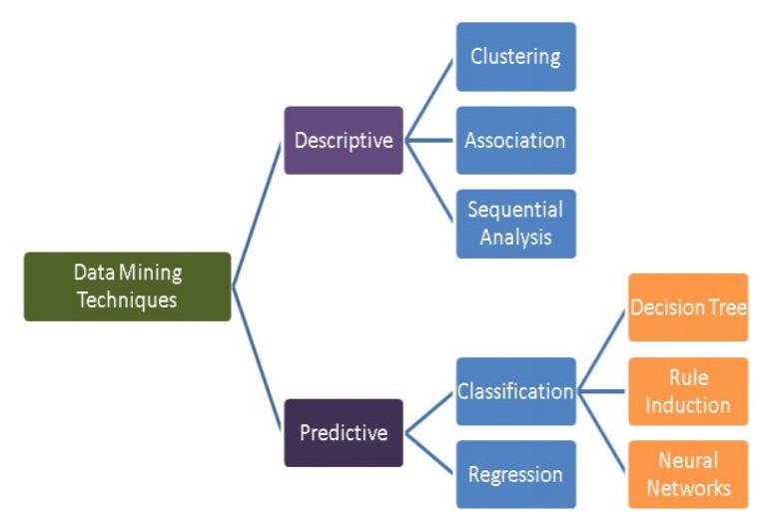
Рис. 1. Классификация методов data mining[13].

Все процедуры в таких пакетах осуществляются автоматически, и не требуют более глубоких навыков, чем использование «Microsoft Office Excel».
Предлагаемый подход представляет интерес с точки зрения психолого-педагогических исследований. Более того, он может быть использован для чисто социологических исследований по результатам опросов, анкетирования и т.д., поскольку инструменты анализа и используемое программное обеспечение носят универсальный характер. Для психологических исследований результаты изучения межфункциональных и внутрифункциональных связей могут представлять интерес даже при ограниченной выборке респондентов от нескольких десятков человек.
Таким образом, грамотное использование IT-технологий, современных баз данных и программного обеспечения позволяет проводить актуальные социально-психологические исследования, в том числе – с привлечением обучающихся.

Литература
- Славутская, Е. В. Простые нейросетевые алгоритмы для оценки латентных связей психологических характеристик младших подростков. / Е. В. Славутская, В. С. Абруков, Л. А. Славутский // Экспериментальная психология. - 2019. - Т. 12. - № 2. - С. 131-144.
- Славутская, Е. В. Вертикальный системный анализ данных психодиагностики учащихся с использованием метода «дерево решений» / Е. В. Славутская, Л. А. Славутский, В. С. Абруков, Бичурина С. У., Садовая В. В. // Science for Education Today. – 2020. – № 3. – С. 87–107. DOI: http://dx.doi.org/10.15293/2658-6762.2003.05
- Cattell, R. B. Advanced in Cattelian Personality Theory. Handbook of Personality. Theory and Research / R. B. Cattell. - New York: The Guilford Press, 1990.
- Eysenck, H. J. The Biological Basis of Personality.- Spriengfield, 1967.
- De Bolle, M., De Fruyt, F., McCrae, R.R., Löckenhoff, C.E., Costa, P. T. Jr. et al. The emergence of sex differences in personality traits in early adolescence: A cross-sectional, cross-cultural study // J. Pers. Soc. Psychol. - 2015. – рр. 171-85. URL: https://doi.org/10.1037/a0038497
- Kantardzic, M. Data mining: concepts, models, methods, and algorithms. John Wiley &Sons, 2011. - 550 p.
- Kolishev, N. S., Slavutskaya, E. V., Slavutskii, L. A. The Dynamics of Personality Traits Structuring During Student’s Transition to Secondary School. Integration of Education. – 2019. - vol.23. – pp. 390-403. DOI: 10.15507/1991-9468.096.023.201903.390-403
- Krampen, D. The German-Language Short Form of the Big Five Inventory for Children and Adolescents – Other-Rating Version (BFI-K KJ-F) / D. Krampen, K. Kupper, B. Rammstedt, S. Rohrmann // European Journal of Psychological Assessment. - 2020. https://doi.org/10.1027/1015-5759/a000592.
- McCrae, R. R. Understanding persons: From Stern's personalistics to Five-Factor Theory / R. R. McCrae, P. T. Costa // Personality and Individual Differences. – 2021. - V 169. – 1/ 109816.
- Rogers, C. R. Psychotherapy and Personality Change: Coordinated Research Studies in the Client-Centered Approach / C. R. Rogers, R. F. Dymond. Chicago: University of Chicago Press, 1954.
- Shchebetenko, S. Measurement Invariance and Sex and Age Differences of the Big Five Inventory-2: Evidence From the Russian Version. / S. Shchebetenko, A. Y. Kalugin, A. M. Mishkevich, C. J. Soto, O. P. John // European Journal of Psychological Assessment. - 2020. - 27(3). - 472-486. doi: 10.1177/1073191119860901
- Soto, C. J. Short and extra-short forms of the Big Five Inventory 2: The BFI-2-S and BFI-2-XS / C. J. Soto, O. P. John // Journal of Research in Personality. – 2017. – 68. - P. 69-81.
- Velayutham, M. An Exploration of Data Mining with Analysis for a Healthcare System / M. Velayutham, M. Torres-Dela Cruz // International Journal of Trend in Scientific Research and Development (IJTSRD). – 2018. - P. 174-180 https://www.researchgate.net/publication/331487868

